**João Pedro Alves**

Brasileiro – Solteiro – 18 anos

  

(061) 98138-6668 jotalmeida005@gmail.com Sobradinho II, Q10 Casa 13

OBJETIVO

Estou à procura de uma oportunidade de trabalho de acordo com a formação acadêmica em andamento, algo que me traga estabilidade, conhecimento e reconhecimento profissional em uma empresa privada.

FORMAÇÃO ACADÊMICA

* Graduando Análise e Desenvolvimentos de Sistemas (2º Sem)

Faculdade Projeção

Brasília/DF

2019-

* Técnico em Administração

SESI/SENAI

Brasília/DF

2017-2018

EXPERIÊNCIAS PROFISSIONAIS

QUALIDADES

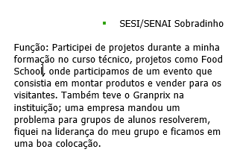

* Autodidata;
* Interessado;
* Organizado;
* Trabalho sob pressão;
* Facilidade de comunicação;
* Altruísta (prezo pelo bem da equipe);
* Resolução de conflitos;

IDIOMAS

REDES SOCIAIS

* Inglês

Leitura: Médio | Escrita: Médio | Fala: Médio



* Espanhol:

Leitura: Médio | Escrita: Médio | Fala: Médio